Акция «72 часа добра»
В целях вовлечения детей в общественно- полезную деятельность, оказания добровольческой помощи социально незащищенным группам населения, оказания социально-бытовой помощи ветеранам Великой Отечественной войны, вдовам, пожилым людям, в школе ,28-30.04.2016гг.,проведена акция «72 часа добра», в которой приняли участие 280 учащихся 1-11 классов.
Силами учащихся 5-10 классов проведены трудовые десанты в помощь пожилым людям.
В благоустройстве памятника (погибшим односельчанам в Великой Отечественной войне 1940-1945 г.г. , в центре села) и прилегающих к нему территорий активное участие приняли учащиеся 10 класса.
Учащиеся 7 класса вместе с классным руководителем Шхагапсоевой Ж.М. подготовили открытки и подарки для пожилых людей со словами благодарности
Уроки добра «Чтобы делать добро, надо им обладать», «Дорогою добра», Что такое доброта?», «Добро и зло», «Поделись своей добротой», «Твори добро на радость всем!» проведены в 1-11 классах.
Конкурс рисунков «Делай добрые дела!» был организован в 1-4, 5-8 классах.
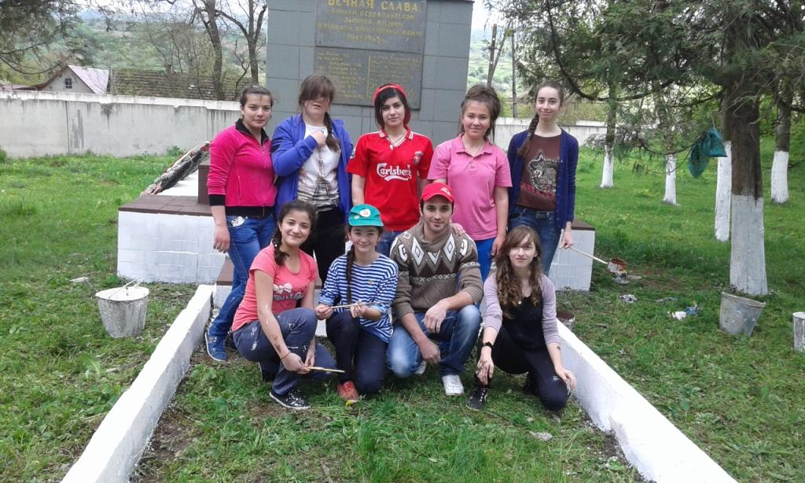
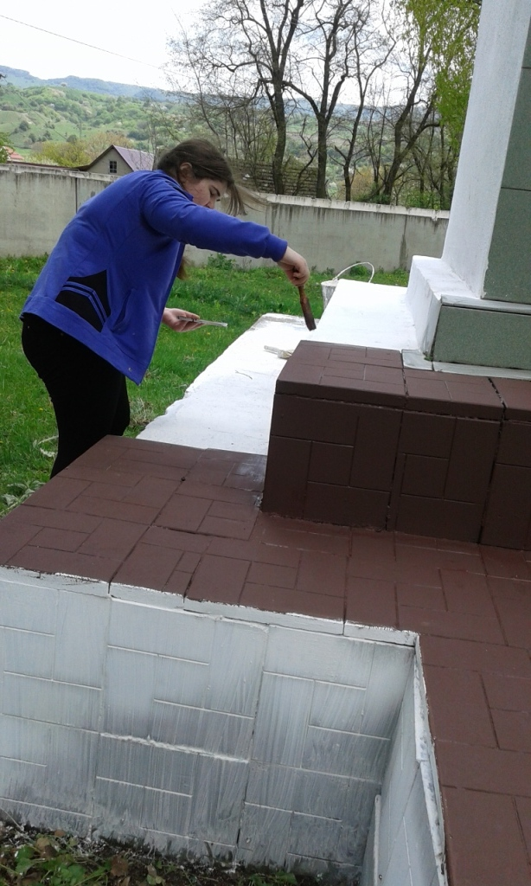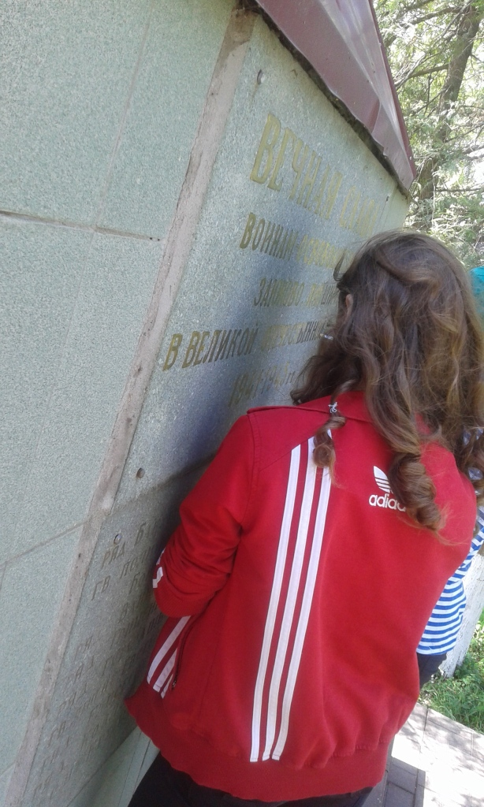

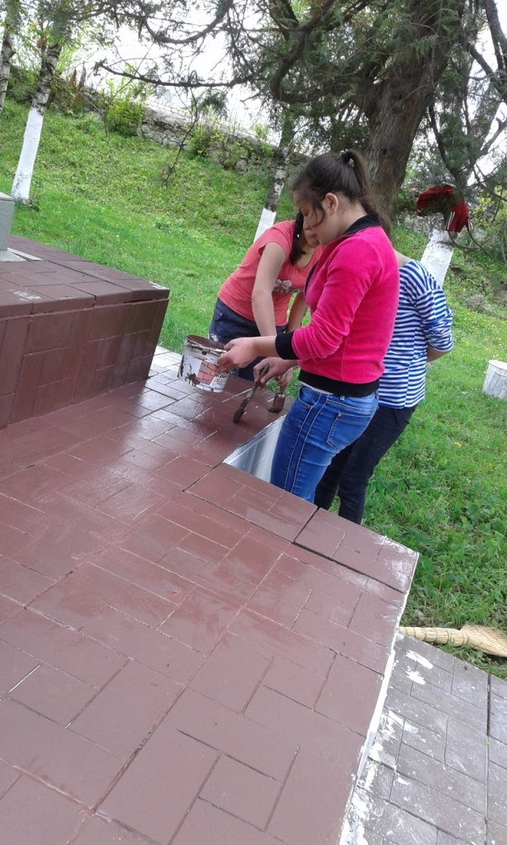
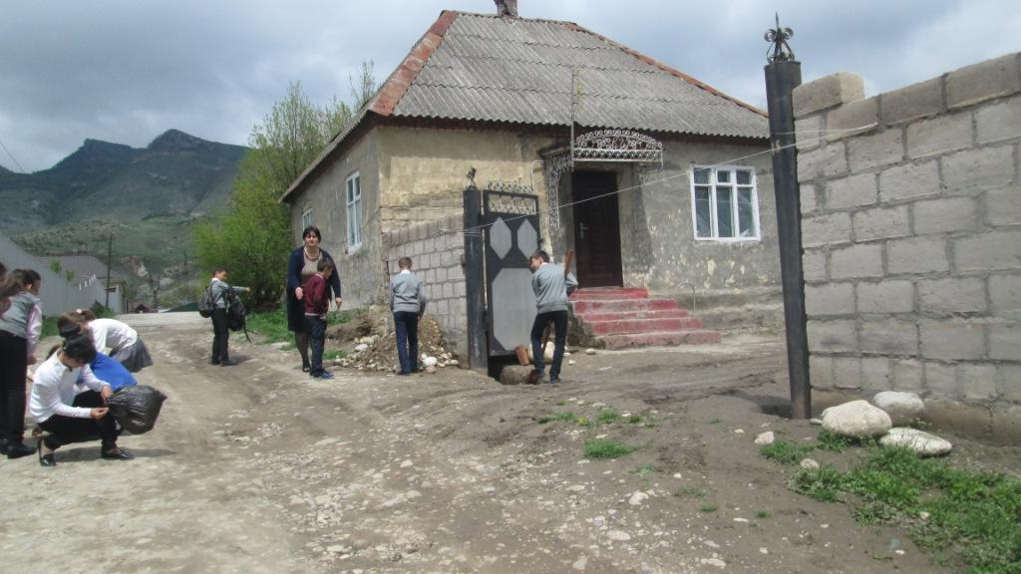
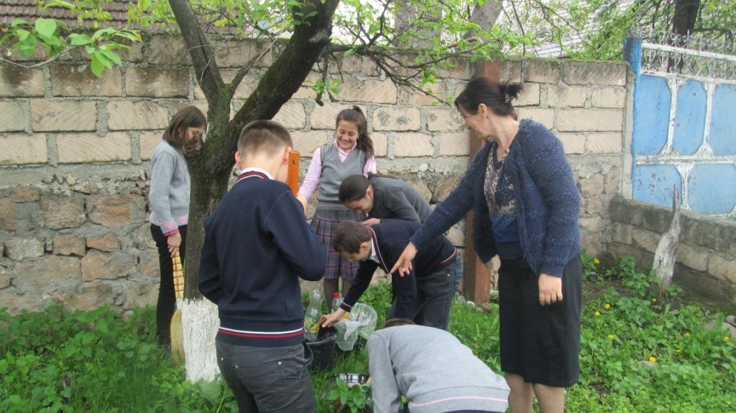
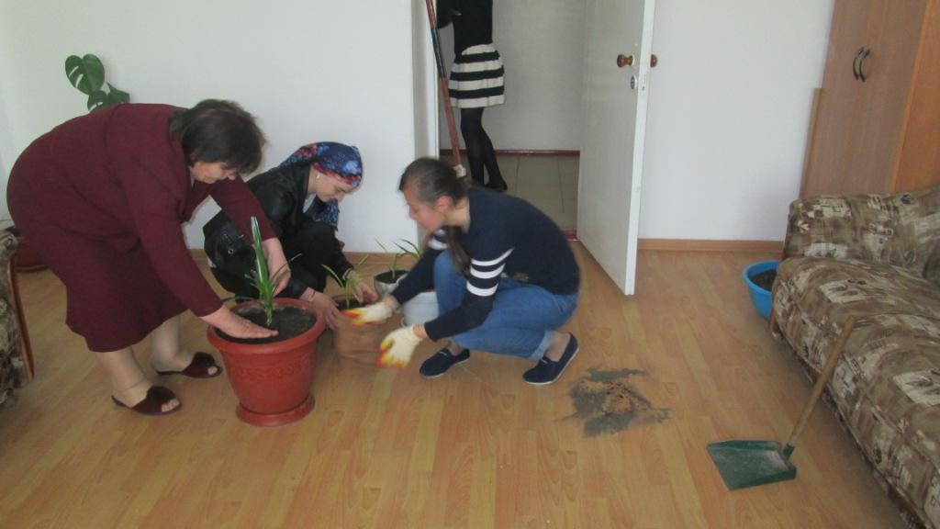
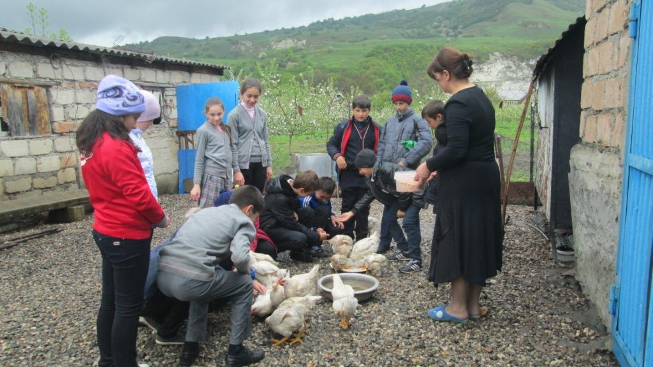
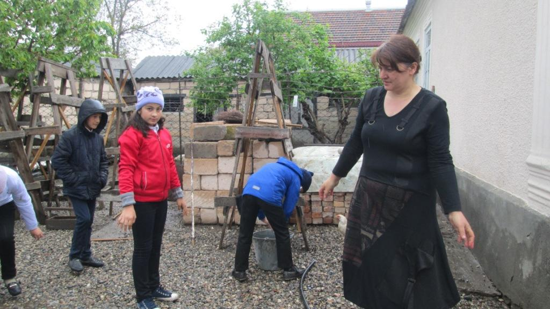
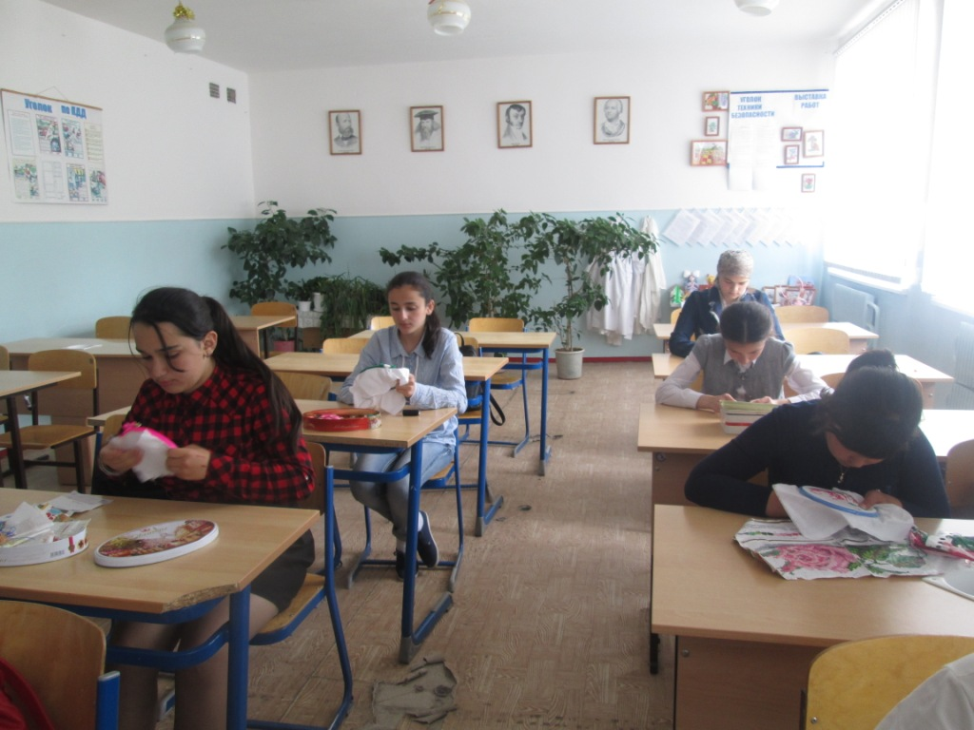
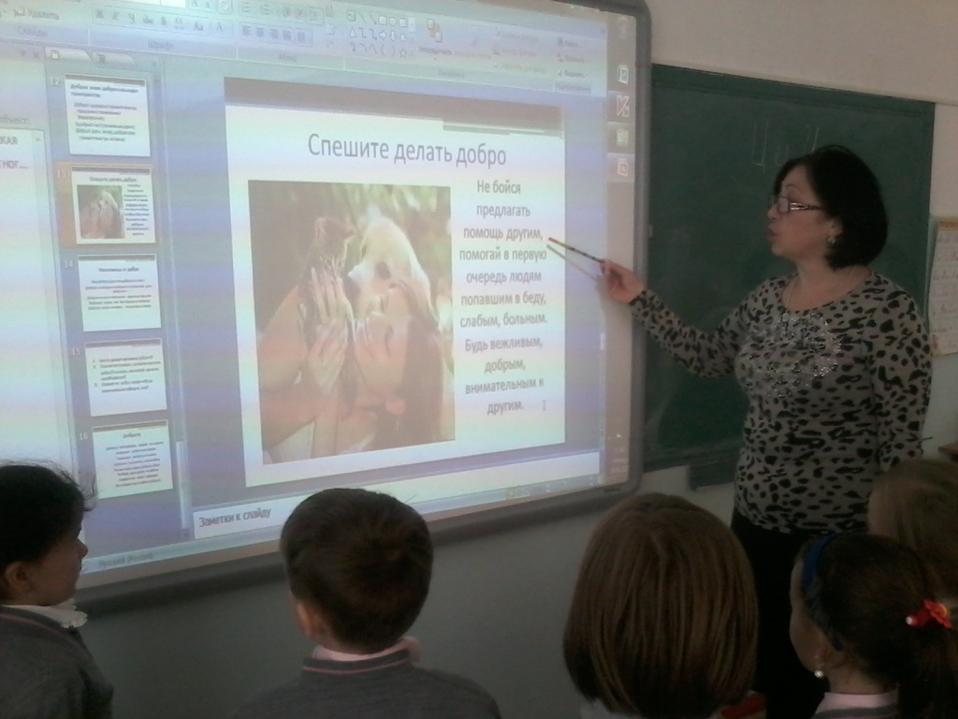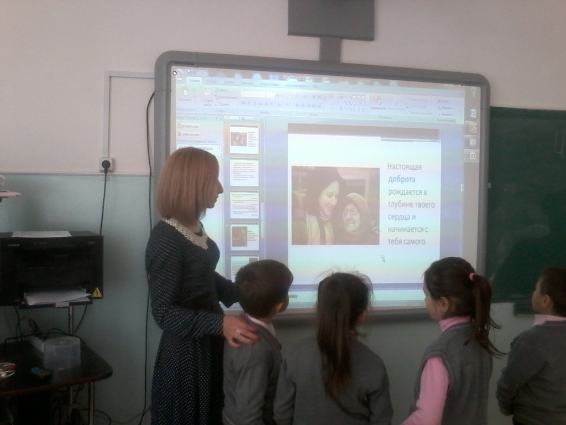

Зам. дир. по ВР-Абитова М.Б.

